上 海 交 通 大 学 试 卷（ A 卷）
（ 20_07_ 至 20_08_ 学年 第_2__学期 ）
班级号_______________________ 学号______________ 姓名
课程名称 离散数学 成绩

- 选择题（40’，每题2’， 每题只有一个选项是正确的，请将答案写在题号前的括号里）
（ ）1．下列命题不含联结词的（称为原子命题）是____________：
A. “小明和小华是兄弟”。
B. “他个子不高也不漂亮”。
C. “小张或小王能解出这道题”。
D. “小张可能去体育场也可能在家里电视屏幕上观看这场球赛”。
（ ）2．使得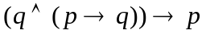的真值为F的是下列情形____________：
A. 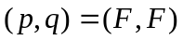
B. 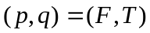
C. 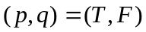
D. 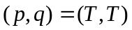
（ ）3．下列公式中____________不是永真式：
A. 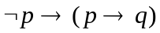
B. 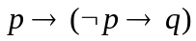
C. 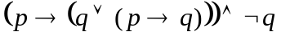
D. 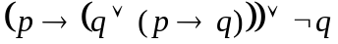
（ ）４．的前束范式为___________：
A.
B.
C.
D. 以上都不对
（ ）5．下式不一定成立的是___________：
A．
B．
C．
D．

题号 | 一 | 二 | 三 | 四 | 五 | 六 | 七 | 八
得分
批阅人(流水阅
卷教师签名处)
我承诺，我将严
格遵守考试纪律。

承诺人：

（ ）6．设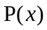表示“x是数学学得好的学生”，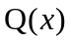表示“x是优秀生”，则“并不是数学学得好的都是优秀生”用符号表示为____________：
A. 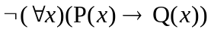
B. 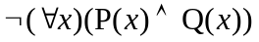
C. 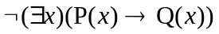
D. 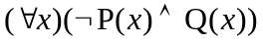
（ ）7．公式(p↑q) ↓(p↑q)与______等值。
A．p∨q
B．p∧q
C．p→q
D．p↔q
（ ）8．设N(x):x是自然数；E(x,y):x等于y；f(x):x的相继前元。则命题
(x)((N(x)∧¬E(x,0))→ (y)(E(y,f(x))∧(z)( E(z,f(x))→ E(y,z))))表示的自然语言是______
A．任意非零自然数有相继前元
B．存在非零自然数有且仅有一个相继前元
C．任意非零自然数有且仅有一个相继前元
D．存在一个自然数是任意非零自然数的唯一相继前元
（ ）9．以下性质中，不正确的是______
A．存在对称但不反对称的二元关系
B．存在反对称但不对称的二元关系
C．存在既对称又反对称的二元关系
D．没有既不对称也不反对称的二元关系
（ ）10．以下性质不一定正确的是______
A. 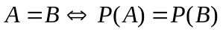
B. 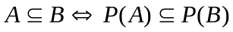
C. 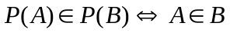
D.

班级 学号 姓名
（ ）11．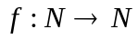，且对任意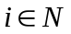有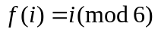，则是_____
A．单射
B．满射
C．双射
D．以上都不对
（ ）12．集合A有5个元素，集合B有2个元素，则A到B的满射(假设在A中每个元素上都有定义)个数为_____
A 30
B 32
C 25
D 23
（ ）13．下面论述不正确的是_____
A良序集必为全序集
B 偏序关系是自反、反对称、传递的。
C 相容关系是自反和反对称的
D 有限全序集必为良序集
（ ）14．以下性质不正确的是_____
A．3+ℵ₀=ℵ₀
B．3•ℵ₀=ℵ₀
C．ℵ₀•ℵ₀=ℵ₁
D．ℵ₀+ℵ₀=ℵ₀
（ ）15．一个连通图G具有以下_____条件时，能一笔画出：即从某结点出发，经过图中每边仅一次回到该结点。
A. G没有奇数度结点
B. G有一个奇数度结点
C. G有2个奇数度结点
D. G没有或有2个奇数度结点

（ ）16．设无向图Ｇ有n个结点（n≥3），有m=n+1条边，下面说法不正确的是______
- 图G是一个连通图；
- 图G中一定有回路；
- 图Ｇ存在一条不是割边的边；
- 图G存在某两个点，这两个点间有两条不同的道路；
（ ）17．给定n个结点的一个图，它是一个树的下列说法中，______是不对的。
A. 无回路的连通图
B. 无回路但若增加一条新边就有回路
C. 连通且m=n-1，其中m是边数，n是结点数
D. 所有结点的度数≥2
（ ）18．已知图G中有11条边,1个4度顶点,4个3度顶点,其余顶点的度数均不大于2,则G中至少有______个顶点。
A. 9
B. 8
C. 7
D. 6
（ ）19．设平面图G加上一个孤立结点，得到一个新图G’，那么以下正确的是______
- G*⊃G’*
- G*⊂G’*
- G*=G’*
- 以上都不对
（ ）20．下列说法错误的是______
A. K₅是结点数最小的非平面图；
B. K₅去掉任意一条边所形成的图仍是K型子图；
C. K₅中不存在K⁽²⁾型子图；
D.在 K₅的边上任意加一个度为2的结点，所形成的新图具有K型子图。

班级 学号 姓名
- 填空题（20’，每题2’）
- 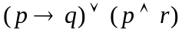的主析取范式为：_____________________________________________________________________。
- 设解释I的论域为D = {1, 2}，个体常项a指定为D上的1，个体函数指定为：f(1) = 2，f(2) = 1。指定D上的谓词如下:P(1) = F，P(2) = T；Q (1, 1) = T，Q (1, 2) = T，Q (2, 1) = F，Q (2, 2) = F。那么，公式(∀x)(P(x)→Q(f(x), a))在解释I下的真值为_______________________________________。
- 如果用P 表示 “努力学习”, Q表示 “取得好成绩”, 那麽 “只有努力学习, 才能取得好成绩” 翻译成逻辑公式是____________________________________________。
- 设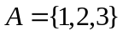，的一个覆盖为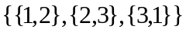。写出由该覆盖产生的相容关系
_____ ___________________________________________________________________。
- 某学校260人学法语，208人学德语，160人学俄语，76人既学法语又学德语，48人既学法语又学俄语，62人既学德语又学俄语，三门都学的有30人，三门都不学的有150人。该校一共有
_ ____________________学生
- 若集合A有m个元素，集合B有n个元素。则A到B的二元关系个数为_____ __________
- 已知n个结点无向简单图G有m条边，则G的补图有 _____ __________________________条边。
- 判断图(a)和图(b)是否同构（是或否）： 。
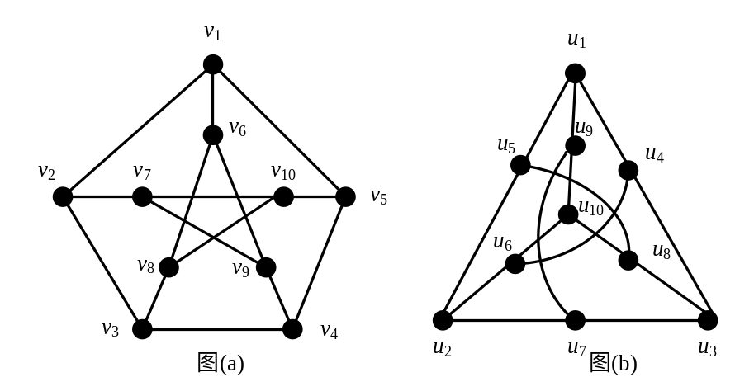

9. 在图(a)中是否存在哈密尔顿回路（是或否）： 。
10. 叶的权分别为 2，3，3，4，5，6，8 的最优二叉树带权路径总长为 。

三、(7') 任用一种推理方法证明：

四、(7') 任用一种推理方法证明：
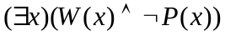

班级 学号 姓名
五、(8') 设集合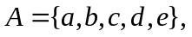上的二元关系
写出的关系矩阵，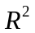的关系矩阵，证明是偏序关系，并画出哈斯图。

六、(6')计算下列集合的基数
(1) 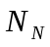
(2) 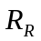
(3) 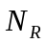

七、(6')求下图的最小生成树
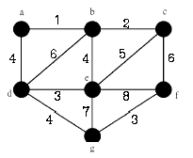

八、(6')设有a, b, c, d, e, f, g等7个人，已知a会讲英语；b会讲英语、汉语；c会讲英语、俄语；d会讲日语、汉语；e会讲德语、俄语；f会讲法语、日语；g会讲法语、德语。试用图论方法安排圆桌座位，使每人都能与其身边的人交谈。

